社会学院举办群众路线教育实践活动专题读书讲座
——解读《道路自信——中国共产党与中国特色社会主义道路》
走群众路线、强作风建设、笃理想信念。为进一步落实党的十八大精神，切实加强党的作风建设和理想信念教育，社会学院党委于2013年9月25日下午邀请了政治与公共管理学院胡小君副教授，在独墅湖校区文综楼1001-1102室为全院党员开展了“读‘三个自信’、笃理想信念”专题讲座。出席本次讲座的还有社会学院党的群众路线教育实践活动工作联系人郝珺老师，社会学院研究生工作助理朱维老师。
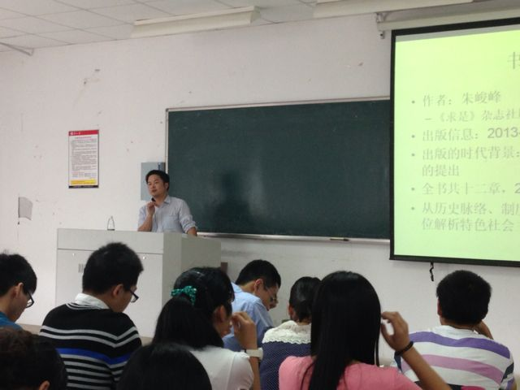

胡小君副教授对《道路自信——中国共产党与中国特色社会主义道路》这本书的见解与认知与在座的党员做了亲切交流。胡老师首先解说本书从历史脉络、制度内涵、发展难题等全方位解析特色社会主义道路，他强调在当代社会着重强调中国社会主义特色化的同时，也一定要注重中国特色社会主义道路的理论渊源——马克思主义的普遍真理，要认识到中国特色社会主义道路的实践探索的艰难性——道路开创来之不易。然后又分别从毛泽东、邓小平、江泽民、胡锦涛四代领导人对中国社会主义道路的艰难探索、成功开辟、拓展、新发展等方面做了详细阐述。胡老师还强调要明晰道路、理论、制度的三位一体性，道路的继续开辟和沿着道路前进离不开现今理论的指导，道路的坚持离不开社会主义制度的支撑。在当今时代，我们要持有“三个自信”——道路自信、理论自信、制度自信。这具体可以理解为：坚定既不走老路、也不走邪路的道路的自信，同时秉持公平正义，直面和解决前进中的问题。
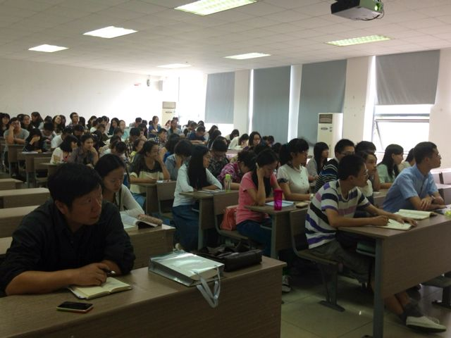

整个讲座过程中，在座党员们都认真聆听，积极思考。胡老师的真知灼见与精辟点评，引发了大家对于中国共产党与中国特色社会主义道路的深层次思考，加强了大家思想理论得武装。

